**TAREA 1: AUTOMATAS FINITOS**

**FECHA DE ENTREGA: 27/11/2019**

1. Construye AFDs que acepten los lenguajes definidos sobre el alfabeto Σ = {a,b}:
2. L = { x ∈ Σ*: si **x** empieza por **a** no contiene la subpalabra **aa** y si **x** empieza por b contiene la subpalabra **aa** }
3. L = { x ∈ Σ*: **x** tiene un número par de apariciones de la cadena **ab**}
4. ¿Cuál es el lenguaje aceptado por los siguientes AFD?
5. 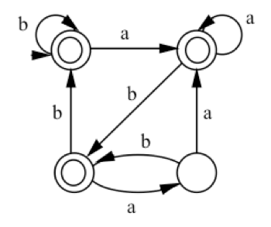

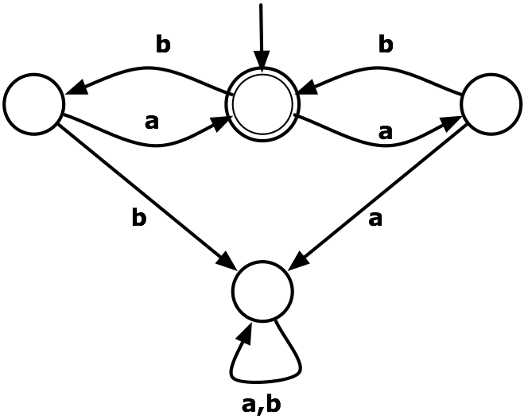

1. ¿ Cuál es el lenguaje aceptado por los siguientes AFND?
   1. 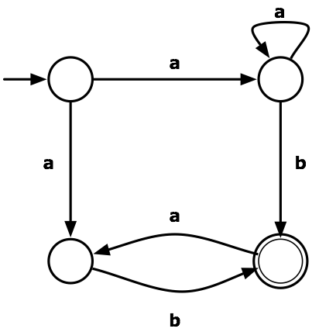
   2. 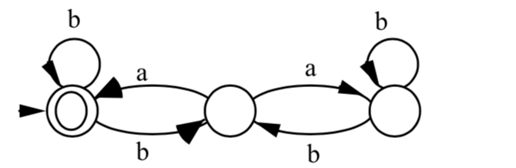
2. Construye los AFD equivalentes a los siguientes AFND con transiciones nulas



